

AMPLIACIÓN DE LA INFORMACIÓN - FACTOR 4.

LINEAMIENTOS PARA AJUSTES CURRICULARES
Vicerrectoría Académica

La UPN, conforme lo define en su estatuto académico, define como lineamiento una estructura curricular coherente el proyecto Educativo Institucional y con el proyecto Educativo de Programa basado en los principios de integralidad, flexibilidad e interdisciplinariedad Ver Estatuto Académico UPN 2018

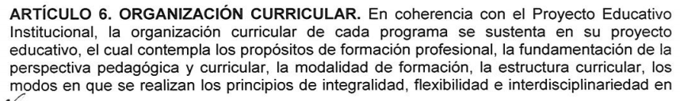

En esta misma vía, los programas académicos definen la organización del Plan de Estudios en dos fases: Fundamentación y profundización. Esta fases se podrán articular en términos de componentes, ciclos, ambientes de formación, núcleos integradores de problemas o ejes curriculares, entre otros.

Lo anterior es analizado periodicamente a través de los procesos de autoevaluación en el marco de los procesos de renovación de registro calificado y de acreditación de alta calidad. Al respecto, tal como lo define el Consejo Nacional de Educación Superior – CESU en el actual modelo de acreditación de alta calidad Ver Acuerdo 02 de 2020, los programas analizan además de la integralidad, flexibilidad e intersdisciplinariedad en los aspectos curriculares, también las competencias, los resultados de aprendizaje, el sistema de evaluación y la interacción social que posibilite en su apuesta formativa el programa académico, en línea sus propósitos de formación, proyecto educativo institucional y de programa.

En ello participan los Comités de Autoevaluación y los Comités de renovación curricular de cada programa. Todo ello con el acompañamiento y la asesoría de la Vicerrectoría Académica y el Grupo Interno de Trabajo para el Aseguramiento de la Calidad. Sus propuestas deben avalarse por los Consejos de Departamento, Facultad y Consejo Académico. Cada etapa en el proceso debe asegurar que las modificaciones o ajustes curriculares sean producto un ejercicio cuidadoso de análisis de los procesos formativos y sus resultados. De allí que la autoevaluación sea el principal insumo que define los criterios para la toma de decisiones en ajustes, modificaciones o transformaciones del currículo en cada programa académico de la Universidad, conforme a la política institucional definida en su Estatuto Académico, el Proyecto Educativo Institucional y la normatividad de carácter nacional.

